Błażej Domagała - WED

# Lab 1

## Zadanie 1

a) Nazwa zbioru: Wine

b) **Krótki tekstowy opis zbioru**

Zbiór danych "Wine" zawiera wyniki analizy chemicznej win wyprodukowanych w określonym regionie we Włoszech przez trzech różnych producentów. Analiza chemiczna dotyczy 13 różnych składników zawartych w winach.

c) Liczba obserwacji w zbiorze: 178

d) Liczba kolumn: 14 (13 atrybutów + 1 kolumna identyfikująca klasę)

e) Zmienna celu:

* Nazwa kolumny z klasą: Class
* Liczba klas: 3 (Klasy 1, 2 i 3)

f) Wykaz i opis cech:

1. **Class**: Zmienna kategoryczna. Klasa wina.
2. **Alcohol**: Zmienna ilościowa. Zawartość alkoholu.
3. **Malic acid**: Zmienna ilościowa. Zawartość kwasu jabłkowego.
4. **Ash**: Zmienna ilościowa. Zawartość popiołu.
5. **Alcalinity of ash**: Zmienna ilościowa. Zasadowość popiołu.
6. **Magnesium**: Zmienna ilościowa. Zawartość magnezu.
7. **Total phenols**: Zmienna ilościowa. Całkowita zawartość fenoli.
8. **Flavanoids**: Zmienna ilościowa. Zawartość flawonoidów.
9. **Nonflavanoid phenols**: Zmienna ilościowa. Zawartość fenoli nieflawonoidowych.
10. **Proanthocyanins**: Zmienna ilościowa. Zawartość proantocyjanidyn.
11. **Color intensity**: Zmienna ilościowa. Intensywność koloru.
12. **Hue**: Zmienna ilościowa. Odcień.
13. **OD280/OD315 of diluted wines**: Zmienna ilościowa. Stosunek absorbancji przy 280 nm do 315 nm w rozcieńczonych winach.
14. **Proline**: Zmienna ilościowa. Zawartość prolina.

## Zadanie 2

1. Zmiana nazw kolumn (pierwszą kolumnę – zmienną celu – proszę nazwać „Class”; nazwy pozostałych kolumn – atrybutów – są podane w pliku „wine.names”)

1. Polecenie View (fragment print-screena z tabelką)

1. Podsumowanie cech (summary)

1. Wykres 2D ilustrujący wybraną cechę dla różnych klas

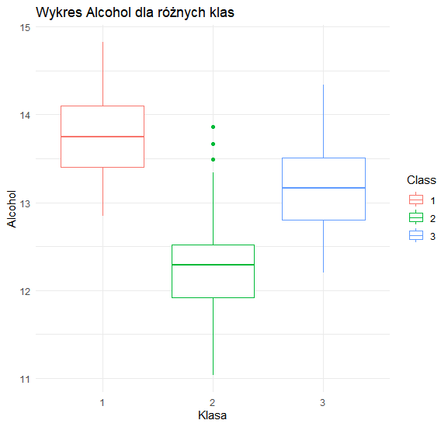

1. Wykres 3D dla trzech wybranych cech (bez klasy)

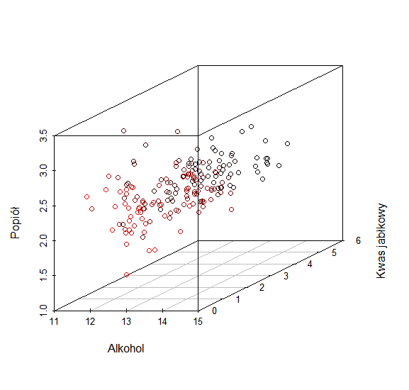

# Lab 2

1. Dla wybranej cechy wyświetlić wybrane wartości stosując: zakres wartości, sekwencję indeksów (np. co dziesiąty indeks), indeksy ujemne, warunki logiczne.

Kod:

path = "C:\\Users\\petitoff\\Desktop\\repos\\UO\\rok 3\\Wprowadzenie do eksploracji danych\\lista2"

setwd(path) ## ustawienie ścieżki

# Załadowanie danych

wine <- read.csv('wine\\wine.data', header = FALSE)

# Zmień nazwy kolumn

names(wine) <-

c(

'Class',

'Alcohol',

'Malic acid',

'Ash',

'Alcalinity of ash',

'Magnesium',

'Total phenols',

'Flavanoids',

'Nonflavanoid phenols',

'Proanthocyanins',

'Color intensity',

'Hue',

'OD280/OD315 of diluted wines',

'Proline'

)

# a) Dla wybranej cechy wyświetlić wybrane wartości stosując: zakres wartości, sekwencję indeksów (np. co dziesiąty indeks), indeksy ujemne, warunki logiczne.

# Zakres wartości

wine$Alcohol[5:15]

# Sekwencja indeksów

wine$Alcohol[seq(1, nrow(wine), 10)]

# Indeksy ujemne

wine$Alcohol[-(1:5)]

# Warunki logiczne

wine$Alcohol[wine$Alcohol > 14]

1. Wyświetlić wybrane wiersze i kolumny z tabeli.

# b) Wybranie wierszy i kolumn:

selected_rows_columns <- wine[1:10, c("Alcohol", "Malic acid")]

print(selected_rows_columns)

# indeksy

wine[5:15,]

1. Dodać do tabeli nową kolumnę z wartościami obliczonymi na podstawie innych wybranych kolumn.

# c) Dodanie nowej kolumny:

# Sprawdzanie, czy kolumna istnieje i zawiera dane

if ("Total phenols" %in% names(wine) &&

!all(is.na(wine$`Total phenols`))) {

# Dodanie nowej kolumny

wine$Total.phenols.squared <- wine$`Total phenols` ^ 2

head(wine)

} else {

cat("Column 'Total phenols' does not exist or is empty.")

}

1. Podać wartości podstawowych statystyk dla wybranej kolumny: zakres, średnia, mediana,

# d) Statystyki podstawowe dla wybranej kolumny, np. "Alcohol"

cat("Statystyki dla kolumny 'Alcohol':", "\n")

cat("Zakres: ", min(wine$Alcohol), " - ", max(wine$Alcohol), "\n")

cat("Średnia: ", mean(wine$Alcohol), "\n")

cat("Mediana: ", median(wine$Alcohol), "\n")

cat("Odchylenie standardowe: ", sd(wine$Alcohol), "\n")

cat("Kurtoza: ", moments::kurtosis(wine$Alcohol), "\n")

cat("Skośność: ", moments::skewness(wine$Alcohol), "\n")

cat("Kwantyle: ", quantile(wine$Alcohol, probs = c(0.25, 0.5, 0.75)), "\n")

1. Wyznaczyć i zilustrować na wykresie macierz korelacji dla wybranych pięciu zmiennych.

# e) Macierz korelacji dla wybranych pięciu zmiennych i jej wizualizacja

selected_vars <-

wine[, c('Alcohol', 'Malic acid', 'Ash', 'Alcalinity of ash', 'Magnesium')]

cor_matrix <- cor(selected_vars)

library(corrplot)

corrplot(cor_matrix, method = "circle")



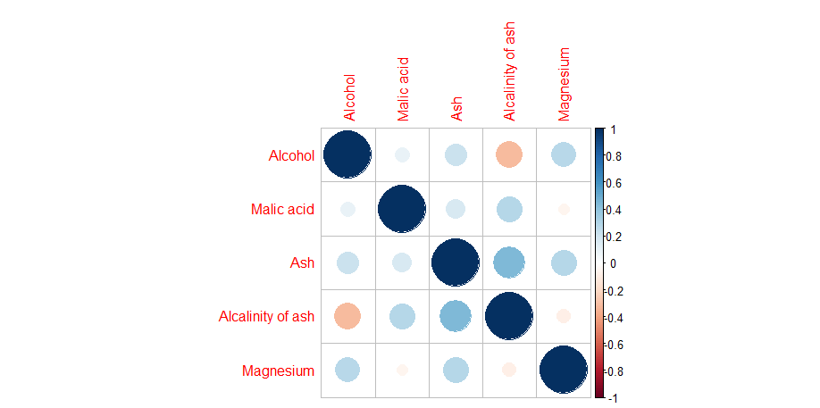

1. Wydrukować histogramy dla trzech różnych zmiennych, przedyskutować wyniki.

# f) Histogramy dla trzech różnych zmiennych

par(mfrow = c(1, 3)) # ustawienie layoutu na 1 wiersz i 3 kolumny

hist(wine$Alcohol,

main = 'Alcohol',

xlab = '',

col = 'skyblue')

hist(

wine$`Malic acid`,

main = 'Malic acid',

xlab = '',

col = 'skyblue'

)

hist(wine$Ash,

main = 'Ash',

xlab = '',

col = 'skyblue')

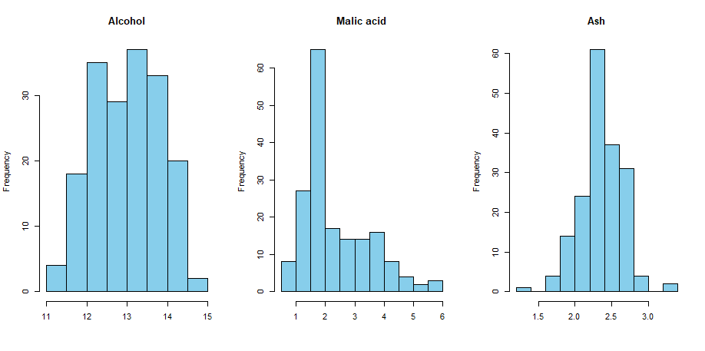

# Lab 3

## Usuń kolumny z wartościami nominalnymi (identyfikatory, itp.) – jeżeli są, inne niż zmienna celu.

Zakładając, że zmienna celu to V1, a pozostałe kolumny to wartości liczbowe nie ma kolumn z wartościami nominalnymi do usunięcia.

Jeśli jednak byłyby takie kolumny, można by je usunąć za pomocą polecenia subset.

Przykład: Jeśli kolumna V2 była by zmienną nominalną, można by ją usunąć następująco:

wine <- subset(wine, select = -V2) # Usuń kolumnę V2 z ramki danych wine

View(wine) # Wyświetl dane po usunięciu kolumny V2

## b) Zmień nazwy kolumn na nazwy w języku polskim. Nowe nazwy powinny być: krótkie, znaczące, bez polskich znaków i spacji. Wyświetl dane poleceniem View.

library(datasets)

path = "C:\\Users\\petitoff\\Desktop\\repos\\UO\\rok 3\\Wprowadzenie do eksploracji danych\\lista3\\" # używając podwójnych ukośników

setwd(path) ## ustawienie ścieżki

# Załadowanie danych

wine <- read.csv('wine\\wine.data', header = FALSE)

# Oto kod zmieniający nazwy kolumn na nazwy w języku polskim:

nowe_nazwy <- c(

"Klasa",

'Alkohol',

'Kwas jabłkowy',

'Popiół',

'Alkalność popiołu',

'Magnez',

'Całkowite fenole',

'Flawonoidy',

'Fenole nietrwałe',

'Proantocyjanidy',

'Intensywność koloru',

'Odcień',

'Stężenie odwiedlane win',

'Prolina'

)

## c) Zmienne o wartościach logicznych (jeżeli są) zapisz jako logiczne (polecenie as.logical).

wine$Klasa <- as.logical(wine$Klasa)

## d) Upewnij się, że zmienne o wartościach liczbowych są typu liczbowego, a jeżeli nie są, to zapisz je jako numeryczne (as.numeric)

wprowadzone <- c('Alkohol', 'Kwas jabłkowy', 'Popiół', 'Alkalność popiołu', 'Magnez', 'Całkowite fenole', 'Flawonoidy', 'Fenole nietrwałe', 'Proantocyjanidy', 'Intensywność koloru', 'Odcień', 'Stężenie odwiedlane win', 'Prolina')

for (zmienna in wprowadzone) {

if (class(wine[[zmienna]]) != "numeric") {

wine[[zmienna]] <- as.numeric(wine[[zmienna]])

}

}

## e) Zmienną celu zapisz jako mającą wartości nominalne (polecenie as.factor).

wine$Klasa <- as.factor(wine$Klasa)

f) Policz brakujące wartości. Jeżeli są, to dla kolumn o wartościach liczbowych zastąp je wartościami średnimi dla kolumn.

kolumny_numeryczne <- c('Alkohol', 'Kwas jabłkowy', 'Popiół', 'Alkalność popiołu', 'Magnez', 'Całkowite fenole', 'Flawonoidy', 'Fenole nietrwałe', 'Proantocyjanidy', 'Intensywność koloru', 'Odcień', 'Stężenie odwiedlane win', 'Prolina')

for (kolumna in kolumny_numeryczne) {

brakujace <- is.na(wine[[kolumna]])

if (sum(brakujace) > 0) {

srednia <- mean(wine[[kolumna]], na.rm = TRUE)

wine[[kolumna]][brakujace] <- srednia

}

}

g) Zapisz przetworzone dane do pliku (razem z nowymi nazwami kolumn). Załącz fragment print-screena zawartości (początku) pliku.

write.csv(wine, file = 'wyniki.csv', row.names = FALSE)

# Lab 4

## Obliczy i narysuje macierz korelacji zmiennych (bez zmiennej celu wyznaczającej klasy)

library(ggplot2)

library(reshape2)

correlation_matrix <- function(df, threshold) {

# Obliczanie macierzy korelacji

cor_matrix <- cor(df)

# Rysowanie macierzy korelacji

melted_cor_matrix <- melt(cor_matrix)

plot <- ggplot(data = melted_cor_matrix, aes(x=Var1, y=Var2, fill=value)) +

geom_tile() +

scale_fill_gradient2(low = "blue", high = "red", mid = "white",

midpoint = 0, limit = c(-1,1), space = "Lab",

name="Pearson\nCorrelation") +

theme_minimal() +

theme(axis.text.x = element_text(angle = 45, vjust = 1,

size = 12, hjust = 1),

axis.text.y = element_text(size = 12)) +

coord_fixed()

# Zapisywanie rysunku do pliku

ggsave("correlation_matrix.png", plot)

# Wypisywanie par zmiennych o korelacji większej niż zadany próg

cor_pairs <- subset(melted_cor_matrix, abs(value) > threshold & Var1 != Var2)

# Usuwanie powtórzeń

cor_pairs <- cor_pairs[!duplicated(t(apply(cor_pairs[,c("Var1","Var2")],1,sort))),]

return(cor_pairs)

}

# Załadowanie zestawu danych iris

data(iris)

# Usunięcie kolumny Species (bo to jest nasza zmienna celu)

df <- iris[,-5]

# Użycie funkcji na df z progiem 0.5

correlation_matrix(df, 0.5)

## zapisze rysunek macierzy korelacji do pliku

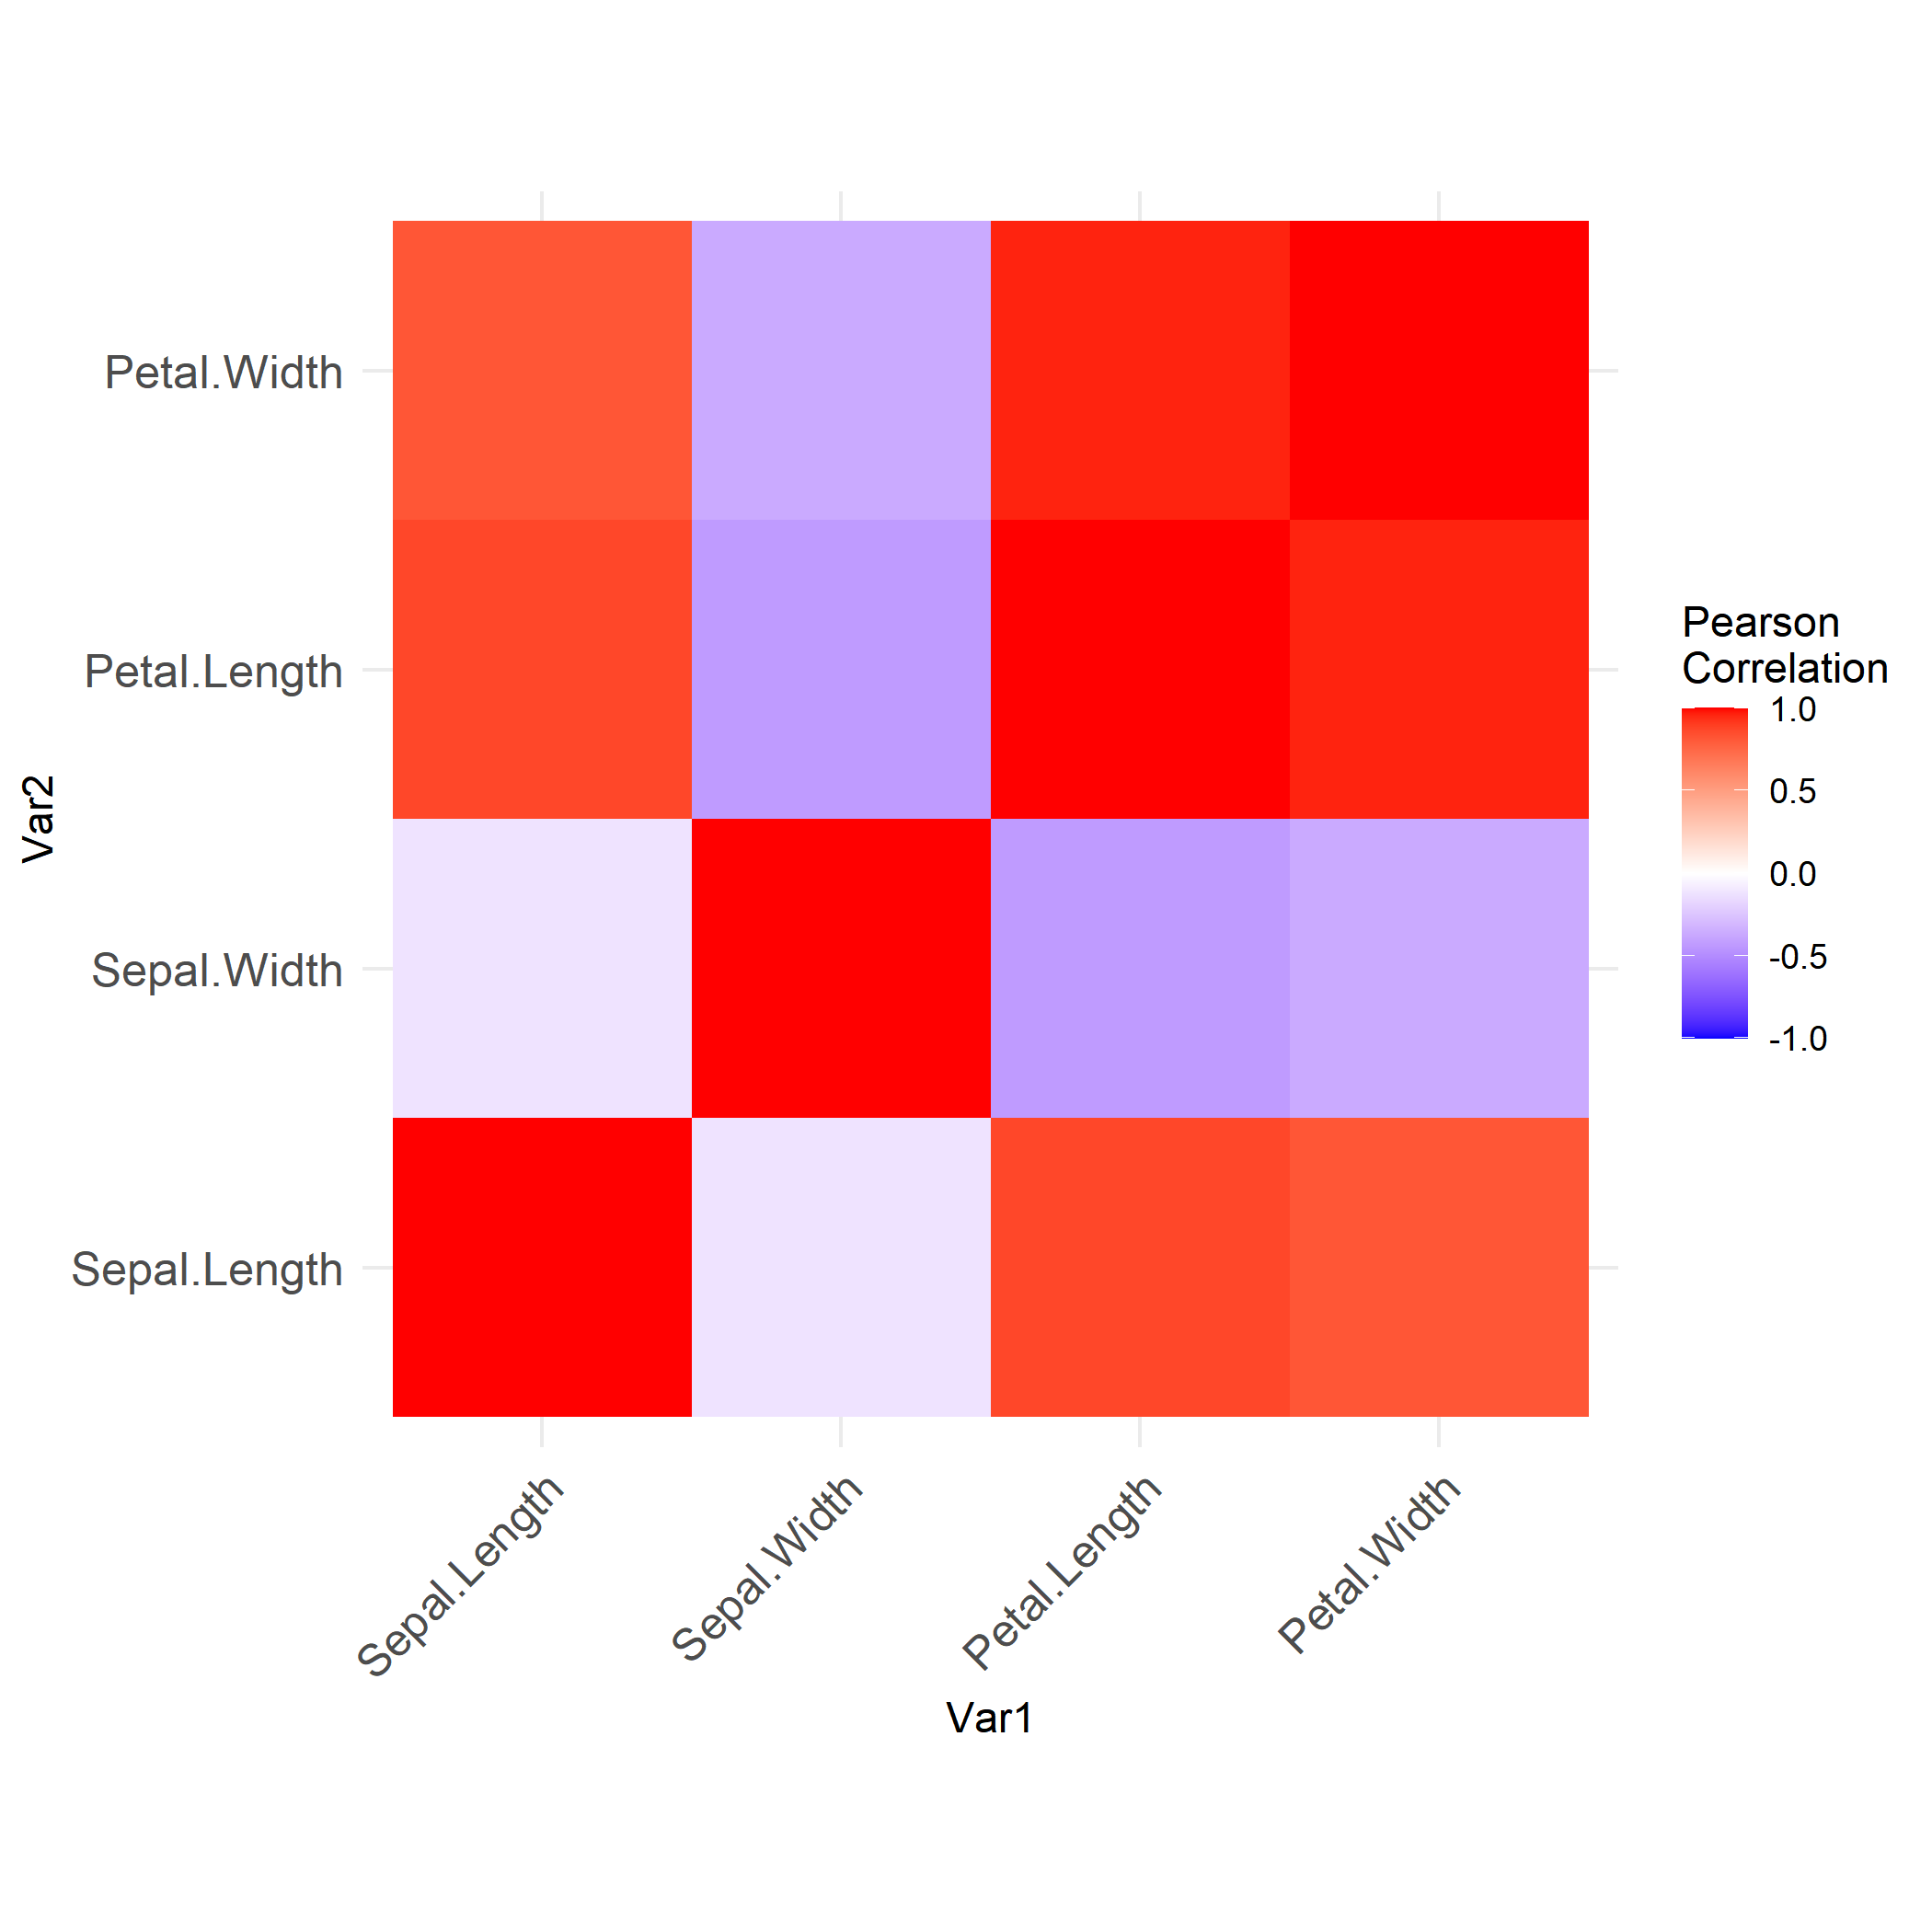

## c) wypisze pary (nazwy) zmiennych o korelacji większej niż zadany próg oraz odpowiadające im wartości korelacji (wartość progu powinna być argumentem funkcji).

* Proszę uwzględnić ujemne wartości korelacji; czyli przyjmujemy, że np. korelacja równa -0.95 jest powyżej progu 0.9, bo jest to silna korelacja, tylko ujemna (wraz ze wzrostem wartości jednej cechy następuje spadek wartości drugiej cechy).
* Pary proszę wypisać bez powtórek (czyli jeżeli mamy już korelację cechy x z cechą y,to nie wypisujemy korelacji cechy y z x).

Wyniki z konsoli:

